ЗАРЯЖЕННАЯ СФЕРА

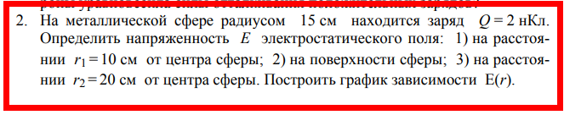

Решение. Найдём зависимость напряжённости от расстояния от центра сферы до той или иной точки.

Воспользуемся теоремой Остроградского-Гаусса, согласно которой поток напряжённости электрического поля E через замкнутую поверхность с величиной заряда Q внутри этой поверхности равен

,

Где – электрическая постоянная

диэлектрическая проницаемость в вакууме и воздухе

расстояние от центра сферы

площадь сферической поверхности

**Внутри сферы**

Внутри сферы зарядов нет, значит, напряжённость равна нулю.

**На поверхности сферы**

**Вне сферы**

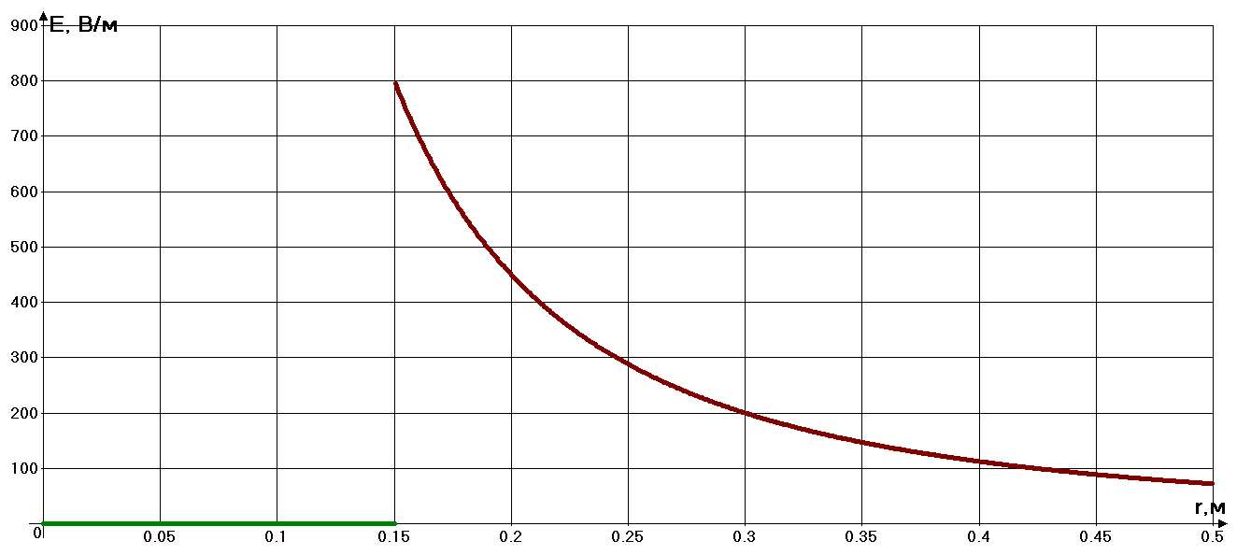



Решение. Найдём зависимость напряжённости от расстояния от центра сферы до той или иной точки.

Воспользуемся теоремой Остроградского-Гаусса, согласно которой поток напряжённости электрического поля E через замкнутую поверхность с величиной заряда Q внутри этой поверхности равен

,

Где – электрическая постоянная

диэлектрическая проницаемость

расстояние от центра сферы

площадь сферической поверхности

Электрическое смещение

**Внутри сферы**

Внутри сферы зарядов нет, значит, напряжённость равна нулю.

**На поверхности сферы**

**Вне сферы**

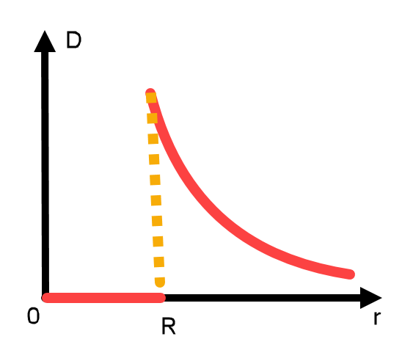

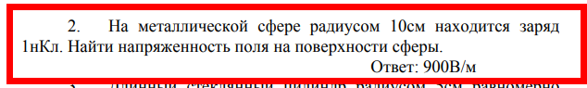

Решение. Найдём зависимость напряжённости от расстояния от центра сферы до той или иной точки.

Воспользуемся теоремой Остроградского-Гаусса, согласно которой поток напряжённости электрического поля E через замкнутую поверхность с величиной заряда q внутри этой поверхности равен

,

Где – электрическая постоянная

диэлектрическая проницаемость в вакууме и воздухе

расстояние от центра сферы

площадь сферической поверхности

При

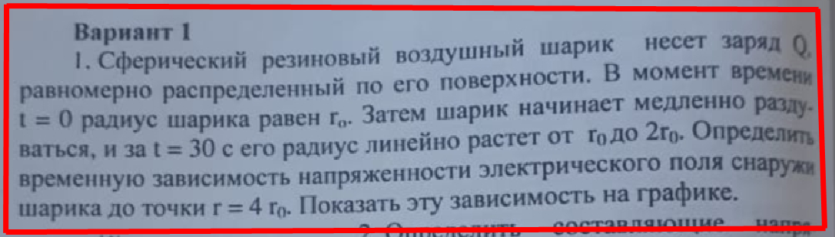

Решение. Найдём зависимость и напряжённости от расстояния от центра сферы до той или иной точки.

Воспользуемся теоремой Остроградского-Гаусса, согласно которой поток напряжённости электрического поля E через замкнутую поверхность с величиной заряда q внутри этой поверхности равен

,

Где – электрическая постоянная

диэлектрическая проницаемость в вакууме и воздухе

расстояние от центра сферы

площадь сферической поверхности

В нашем случае

Радиус шарика – величина переменная

**Внутри сферы**

Внутри сферы зарядов нет, значит, напряжённость равна нулю.

**На поверхности сферы**

При напряжённость на поверхности сферы зависит от времени, т.е.

**Вне сферы**

Нас интересует именно эта область

При напряжённость не зависит от времени, т.е.

При напряжённость

Но эта формула применима только на поверхности сферы и вне её.

На графике показаны зависимости напряжённости от расстояния от центра сферы в разные моменты времени

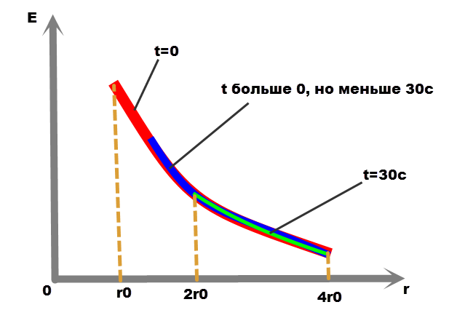

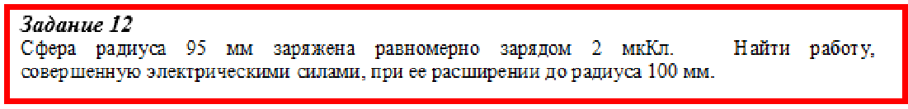

Решение. Найдём зависимость напряжённости от расстояния от центра сферы до той или иной точки.

Воспользуемся теоремой Остроградского-Гаусса, согласно которой поток напряжённости электрического поля E через замкнутую поверхность с величиной заряда q внутри этой поверхности равен

,

Где – электрическая постоянная

диэлектрическая проницаемость в вакууме и воздухе

расстояние от центра сферы

площадь сферической поверхности

Объёмная плотность энергии результирующего электростатического поля сферы

Элементарная работа равна элементарному изменению энергии

Где элементарный объём, поверхность площадью и толщиной

Тогда полная работа

**7.3. Электрическое поле создано заряженной (заряд равен 0,1 мкКл) сферой радиусом 10 см. Какова энергия поля заключенная в объеме, ограниченном сферой и концентрической с ней сферической поверхностью, радиус которой в два раза больше радиуса сферы.**

Решение.

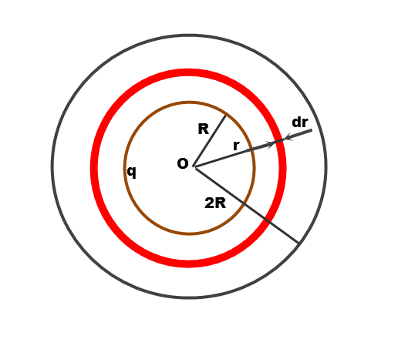

Найдём зависимость напряжённости от расстояния от центра сферы до той или иной точки.

Воспользуемся теоремой Остроградского-Гаусса, согласно которой поток напряжённости электрического поля E через замкнутую поверхность с величиной заряда q внутри этой поверхности равен

,

Где – электрическая постоянная

диэлектрическая проницаемость в вакууме и воздухе

расстояние от центра сферы

площадь сферической поверхности

Объёмная плотность энергии результирующего электростатического поля сферы

Энергия, сосредоточенная в элементарном объёме

Где элементарный объём, поверхность площадью и толщиной

Тогда искомая энергия

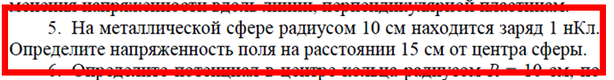

Решение. Найдём зависимость и напряжённости от расстояния от центра сферы до той или иной точки.

Воспользуемся теоремой Остроградского-Гаусса, согласно которой поток напряжённости электрического поля E через замкнутую поверхность с величиной заряда q внутри этой поверхности равен

,

Где – электрическая постоянная

диэлектрическая проницаемость в вакууме и воздухе

расстояние от центра сферы

площадь сферической поверхности

**Вне сферы**

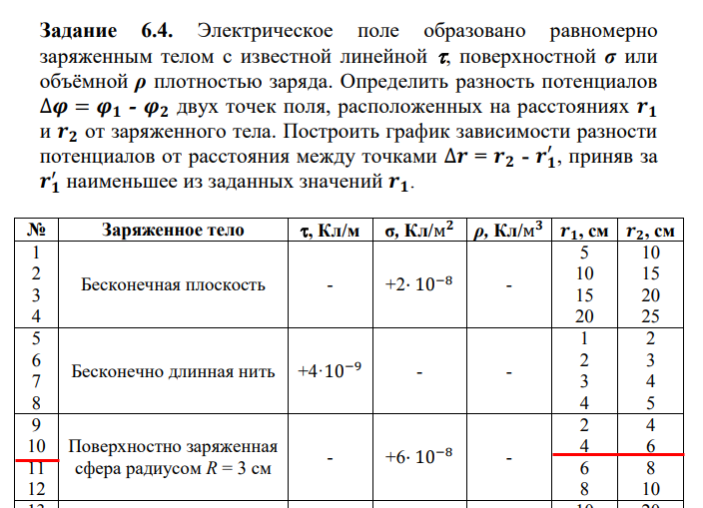

Решение. Найдём зависимость потенциала и напряжённости от расстояния от центра сферы до той или иной точки.

Воспользуемся теоремой Остроградского-Гаусса, согласно которой поток напряжённости электрического поля E через замкнутую поверхность с величиной заряда Q внутри этой поверхности равен

,

Где – электрическая постоянная

диэлектрическая проницаемость в вакууме и воздухе

расстояние от центра сферы

площадь сферической поверхности

**Вне сферы**

Напряжённость электрического поля, обладающего сферической симметрией

Отсюда потенциал

Постоянную интегрирования найдём из условия, что при

Очевидно, что , т.е.

Разность потенциалов между

При

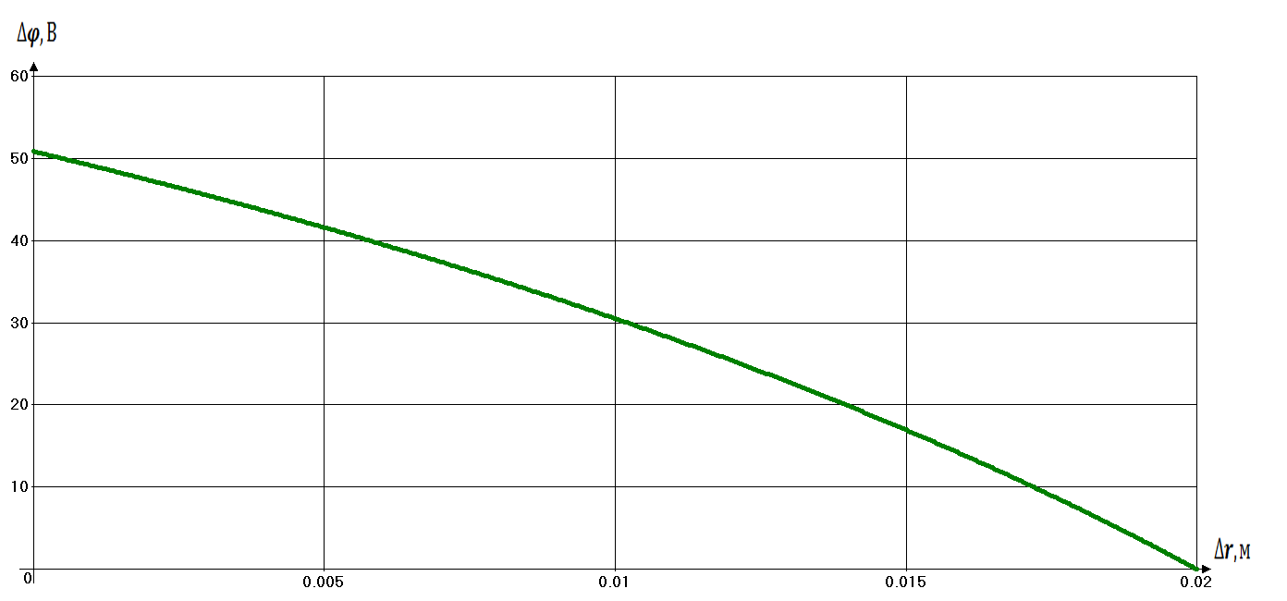

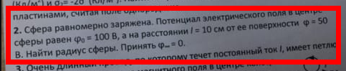

Решение. Найдём зависимость потенциала и напряжённости от расстояния от центра сферы до той или иной точки.

Воспользуемся теоремой Остроградского-Гаусса, согласно которой поток напряжённости электрического поля E через замкнутую поверхность с величиной заряда Q внутри этой поверхности равен

,

Где – электрическая постоянная

диэлектрическая проницаемость в вакууме и воздухе

расстояние от центра сферы

площадь сферической поверхности

**Вне сферы**

Напряжённость электрического поля, обладающего сферической симметрией

Отсюда потенциал

Постоянную интегрирования найдём из условия, что при

Очевидно, что , т.е.

Потенциал электрического поля, создаваемого проводящей сферой с зарядом и радиусом на расстоянии от центра сферы:

**Внутри сферы (в том числе и в центре)**

где

Где площадь сферы

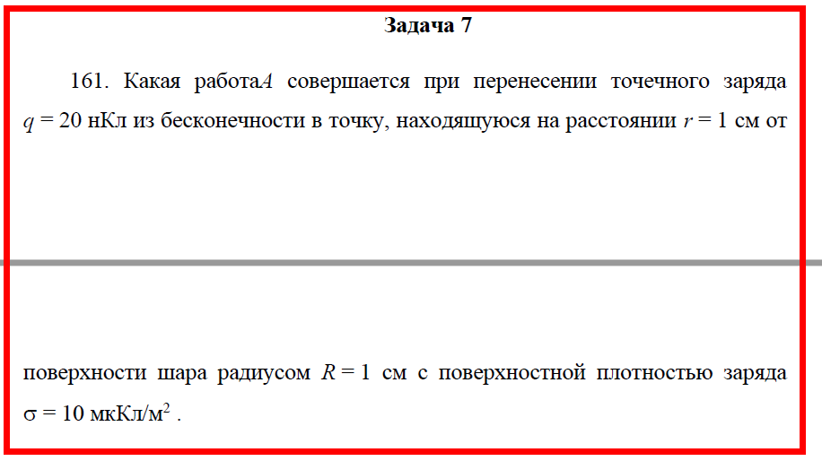

Решение. Найдём зависимость потенциала и напряжённости от расстояния от центра сферы до той или иной точки.

Воспользуемся теоремой Остроградского-Гаусса, согласно которой поток напряжённости электрического поля E через замкнутую поверхность с величиной заряда Q внутри этой поверхности равен

,

Где – электрическая постоянная

диэлектрическая проницаемость в вакууме и воздухе

расстояние от центра сферы

площадь сферической поверхности

**Вне сферы**

Напряжённость электрического поля, обладающего сферической симметрией

Отсюда потенциал

Постоянную интегрирования найдём из условия, что при

Очевидно, что , т.е.

Работа сил поля по перемещению заряда из бесконечности в указанную точку

**12.35 Найти работу, которую нужно совершить , чтобы перенести точечный заряд q=42 нКл из точки, находящийся на расстоянии a= 1 м, в точку, находящуюся на расстоянии b=1,5 см от поверхности шара радиусом R=2,3 см с поверхностной плотностью заряда 4,3*10^-11 (Кл)/(м^2).**

Решение. Найдём зависимость потенциала и напряжённости от расстояния от центра сферы до той или иной точки.

Воспользуемся теоремой Остроградского-Гаусса, согласно которой поток напряжённости электрического поля E через замкнутую поверхность с величиной заряда Q внутри этой поверхности равен

,

Где – электрическая постоянная

диэлектрическая проницаемость в вакууме и воздухе

расстояние от центра сферы

площадь сферической поверхности

**Вне сферы**

Напряжённость электрического поля, обладающего сферической симметрией

Отсюда потенциал

Постоянную интегрирования найдём из условия, что при

Очевидно, что , т.е.

Работа сил поля по перемещению заряда из точки 1в указанную точку 2

Знак минус указывает на то, что это работа против сил электрического поля.

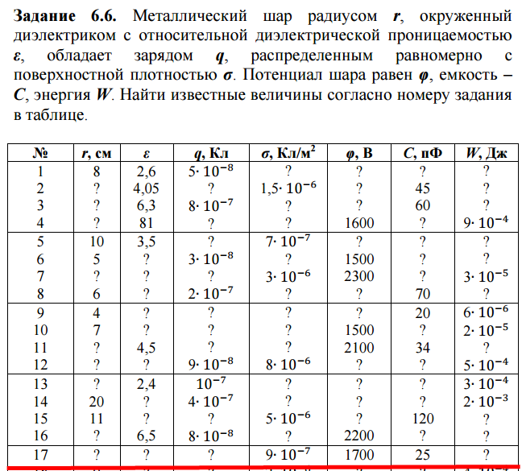

Решение. Энергия заряженного шара

Заряд шара

Поверхностная плотность заряда по определению

Где площадь сферы

Отсюда радиус шара

Электроёмкость шара

где

Отсюда диэлектрическая проницаемость

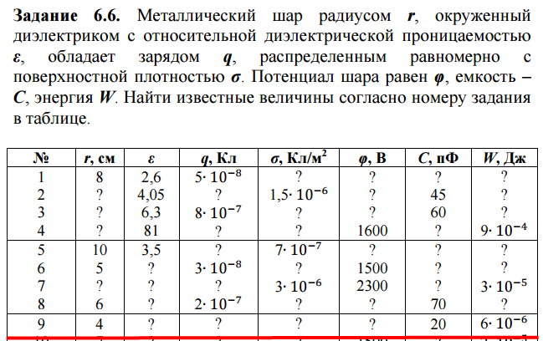

Решение. Электроёмкость шара

где

Отсюда диэлектрическая проницаемость

Энергия заряженного шара

Отсюда потенциал

Заряд шара

Поверхностная плотность заряда по определению

Где площадь сферы

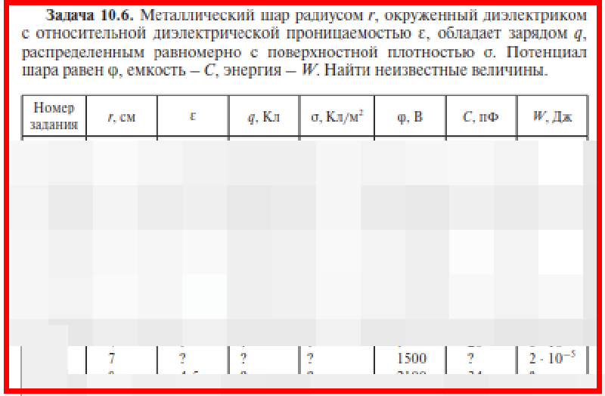

Решение. Энергия заряженного шара

Отсюда электроёмкость шара

Электроёмкость шара

где

Отсюда диэлектрическая проницаемость

Заряд шара

Поверхностная плотность заряда по определению

Где площадь сферы

**144. Шар, погруженный в растительное масло (? = 2), имеет потенциал 4,5 кВ и поверхностную плотность заряда 11,3 мкКл/м2 . Найти радиус, заряд, емкость и энергию шара.**

Решение. Поверхностная плотность заряда по определению

Где площадь сферы

Заряд шара

Электроёмкость шара

где

Отсюда радиус шара

Заряд шара

Энергия заряженного шара

**Имеется сфера радиуса R, заряженная однородно**

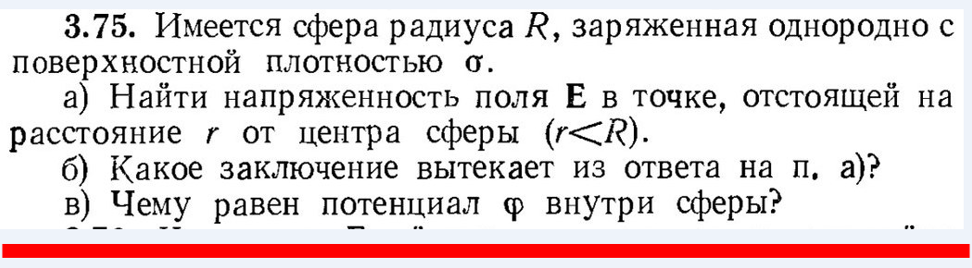

Решение. Найдём зависимость потенциала и напряжённости от расстояния от центра сфер до той или иной точки.

Потенциал электрического поля, создаваемого проводящей сферой с зарядом и радиусом на расстоянии от центра сферы:

Внутри сферы

где

Где площадь сферы

Напряжённость электрического поля, обладающего сферической симметрией

Так как постоянное число, то напряжённость равна нулю:

К этому выводу можно придти и другим способом.

Воспользуемся теоремой Гаусса, согласно которой поток напряжённости электрического поля E через замкнутую поверхность с величиной заряда q внутри этой поверхности равен

,

Внутри сферы зарядов нет, значит, напряжённость равна нулю.

**Электрическое поле образовано шаром радиуса *R* = 10 *см*, рав-**

**номерно заряженным с поверхностной плотностью σ = 10 *нКл*/*м*2. Определить разность потенциалов электрического поля в двух точках, отстоящих от центра шара на расстоянии *r*1= 20 *см* и *r*2= 40 *см*.**

Решение. Найдём зависимость потенциала и напряжённости от расстояния от центра сферы до той или иной точки.

Воспользуемся теоремой Остроградского-Гаусса, согласно которой поток напряжённости электрического поля E через замкнутую поверхность с величиной заряда Q внутри этой поверхности равен

,

Где – электрическая постоянная

диэлектрическая проницаемость в вакууме и воздухе

расстояние от центра сферы

площадь сферической поверхности

**Вне сферы**

Напряжённость электрического поля, обладающего сферической симметрией

Отсюда потенциал

Постоянную интегрирования найдём из условия, что при

Очевидно, что , т.е.

Искомая разность потенциалов

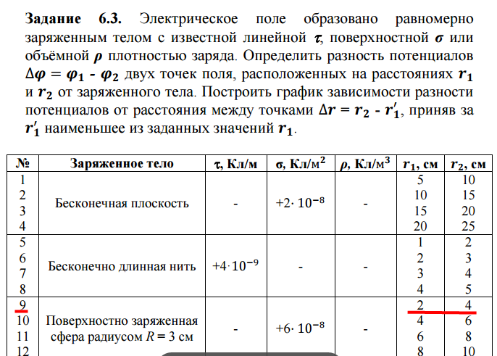

Решение. Найдём зависимость потенциала и напряжённости от расстояния от центра сферы до той или иной точки.

Воспользуемся теоремой Остроградского-Гаусса, согласно которой поток напряжённости электрического поля E через замкнутую поверхность с величиной заряда q внутри этой поверхности равен

,

Где – электрическая постоянная

диэлектрическая проницаемость в вакууме и воздухе

расстояние от центра сферы

площадь сферической поверхности

**Вне сферы**

Напряжённость электрического поля, обладающего сферической симметрией

Отсюда потенциал

Постоянную интегрирования найдём из условия, что при

Очевидно, что , т.е.

**На поверхности сферы**

**Внутри сферы**

Внутри сферы зарядов нет, значит, напряжённость равна нулю.

Напряжённость электрического поля, обладающего сферической симметрией

Отсюда потенциал

Постоянную интегрирования найдём из условия неразрывности потенциала, т.е.

Разность потенциалов между точками внутри и вне сферы

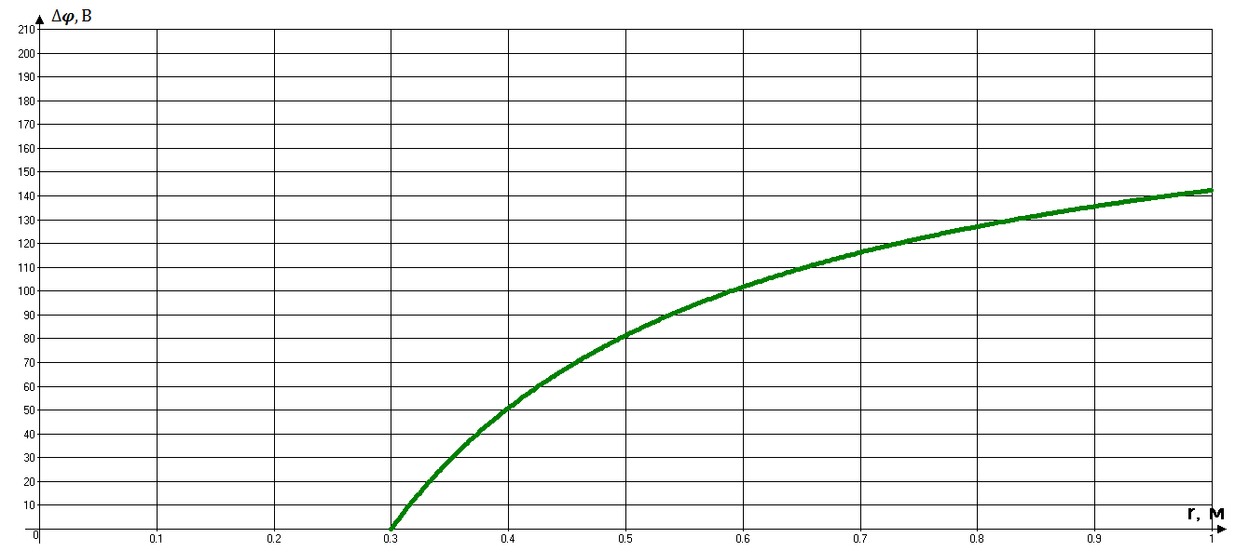

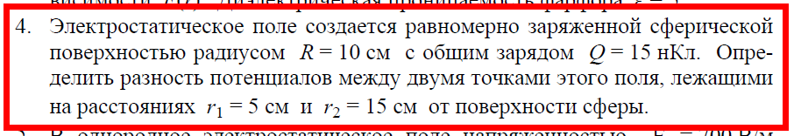

Решение. Найдём зависимость потенциала и напряжённости от расстояния от центра сферы до той или иной точки.

Воспользуемся теоремой Остроградского-Гаусса, согласно которой поток напряжённости электрического поля E через замкнутую поверхность с величиной заряда Q внутри этой поверхности равен

,

Где – электрическая постоянная

диэлектрическая проницаемость в вакууме и воздухе

расстояние от центра сферы

площадь сферической поверхности

**Вне сферы**

Напряжённость электрического поля, обладающего сферической симметрией

Отсюда потенциал

Постоянную интегрирования найдём из условия, что при

Очевидно, что , т.е.

**На поверхности сферы**

**Внутри сферы**

Внутри сферы зарядов нет, значит, напряжённость равна нулю.

Напряжённость электрического поля, обладающего сферической симметрией

Отсюда потенциал

Постоянную интегрирования найдём из условия неразрывности потенциала, т.е.

Разность потенциалов между точками внутри и вне сферы

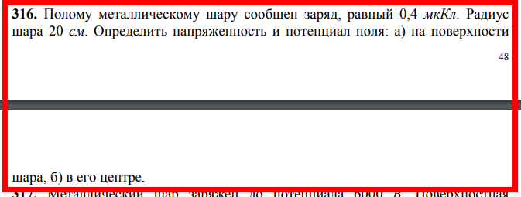

Решение. Найдём зависимость потенциала и напряжённости от расстояния от центра сферы до той или иной точки.

Воспользуемся теоремой Остроградского-Гаусса, согласно которой поток напряжённости электрического поля E через замкнутую поверхность с величиной заряда Q внутри этой поверхности равен

,

Где – электрическая постоянная

диэлектрическая проницаемость в вакууме и воздухе

расстояние от центра сферы

площадь сферической поверхности

**Вне сферы**

Напряжённость электрического поля, обладающего сферической симметрией

Отсюда потенциал

Постоянную интегрирования найдём из условия, что при

Очевидно, что , т.е.

**На поверхности сферы**

**Внутри сферы**

Внутри сферы зарядов нет, значит, напряжённость равна нулю.

Напряжённость электрического поля, обладающего сферической симметрией

Отсюда потенциал

Постоянную интегрирования найдём из условия неразрывности потенциала, т.е.

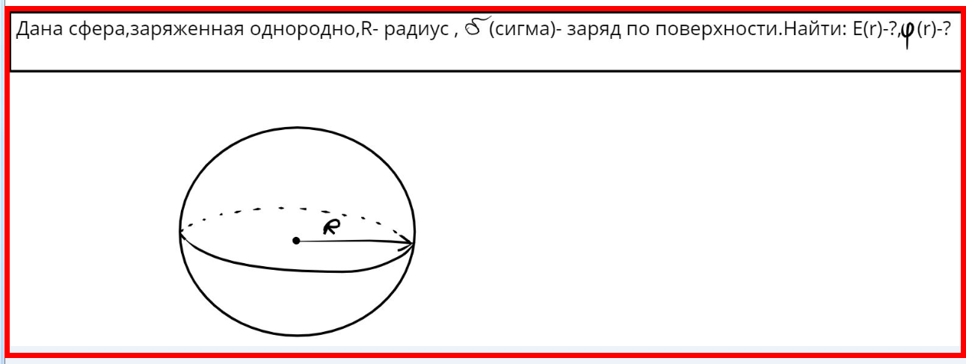

Решение. Найдём зависимость потенциала и напряжённости от расстояния от центра сферы до той или иной точки.

Воспользуемся теоремой Остроградского-Гаусса, согласно которой поток напряжённости электрического поля E через замкнутую поверхность с величиной заряда Q внутри этой поверхности равен

,

Где – электрическая постоянная

диэлектрическая проницаемость в вакууме и воздухе

расстояние от центра сферы

площадь сферической поверхности

**Вне сферы**

Напряжённость электрического поля, обладающего сферической симметрией

Отсюда потенциал

Постоянную интегрирования найдём из условия, что при

Очевидно, что , т.е.

**На поверхности сферы**

**Внутри сферы (в том числе и в центре)**

Внутри сферы зарядов нет, значит, напряжённость равна нулю.

Напряжённость электрического поля, обладающего сферической симметрией

Отсюда потенциал

Постоянную интегрирования найдём из условия неразрывности потенциала, т.е.

**1. Найти разность потенциалов между центром равномерно заряженной сферы и точкой, находящейся от центра на расстоянии двух радиусов сферы.**

Решение. Найдём зависимость потенциала и напряжённости от расстояния от центра сферы до той или иной точки.

Воспользуемся теоремой Остроградского-Гаусса, согласно которой поток напряжённости электрического поля E через замкнутую поверхность с величиной заряда Q внутри этой поверхности равен

,

Где – электрическая постоянная

диэлектрическая проницаемость в вакууме и воздухе

расстояние от центра сферы

площадь сферической поверхности

**Вне сферы**

Напряжённость электрического поля, обладающего сферической симметрией

Отсюда потенциал

Постоянную интегрирования найдём из условия, что при

Очевидно, что , т.е.

**На поверхности сферы**

**Внутри сферы (в том числе и в центре)**

Внутри сферы зарядов нет, значит, напряжённость равна нулю.

Напряжённость электрического поля, обладающего сферической симметрией

Отсюда потенциал

Постоянную интегрирования найдём из условия неразрывности потенциала, т.е.

Искомая разность потенциалов

**Рассчитать напряженность и потенциал электрического поля, построить графики зависимости напряженности и потенциала электрического поля от расстояния до центра сферы r для обоих случаев**

**Рассчитать напряженность и потенциал электрического поля, создаваемого равномерно заряженной сферической поверхностью в точках, расположенных внутри сферы и вне нее на расстояниях от ее центра r, равном: 3, 4, 6, 8, 10, 12см. В центре сферы находится отрицательный точечный заряд q0.  
Исходные данные:  
- заряд сферы q = 1,6 ? 10-9 Кл  
-радиус сферы R = 3,5 см  
- q0 = - 3 нКл.  
  
Расчет провести для двух случаев:  
1) сфера находится в воздухе;  
2) сфера находится в этиловом спирте с диэлектрической проницаемостью ? = 27.  
Построить графики зависимости напряженности и потенциала электрического поля от расстояния до центра сферы r для обоих случаев. Диапазон изменения r от 0 до 25 см**

Решение. Найдём зависимость потенциала и напряжённости от расстояния от центра сферы до той или иной точки.

Воспользуемся теоремой Остроградского-Гаусса, согласно которой поток напряжённости электрического поля E через замкнутую поверхность с величиной заряда q внутри этой поверхности равен

,

Где – электрическая постоянная

диэлектрическая проницаемость в вакууме и воздухе

диэлектрическая проницаемость в этиловом спирте

расстояние от центра сферы

площадь сферической поверхности

**Вне сферы**

В формуле Остроградского-Гаусса заряд равен

Напряжённость электрического поля, обладающего сферической симметрией

Отсюда потенциал

Постоянную интегрирования найдём из условия, что при

Очевидно, что , т.е.

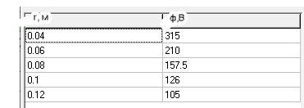

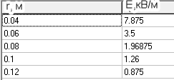

В этиловом спирте соответственно

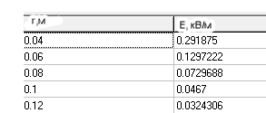

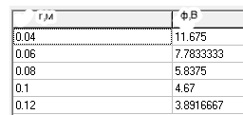

**Внутри сферы**

Внутри сферы заряд , значит, напряжённость равна

Это верно, как для воздуха, так и для спирта

Напряжённость электрического поля, обладающего сферической симметрией

Отсюда потенциал

Постоянную интегрирования найдём из условия неразрывности потенциала, т.е.

Или

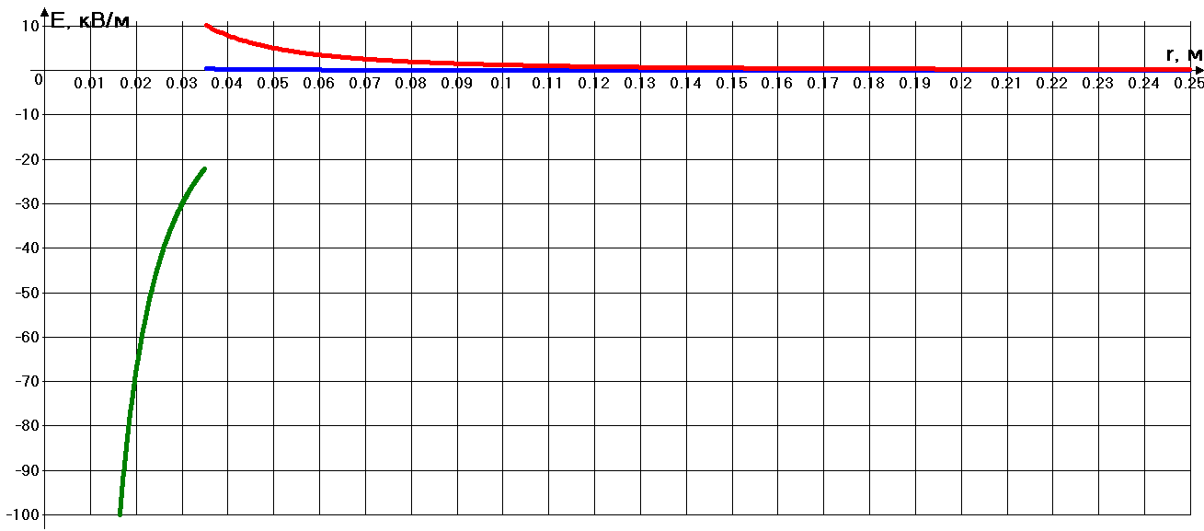

На этом графике зелёная линия – для воздуха и спирта (линии совпадают)

Красная линия – воздух

Синяя линия – спирт

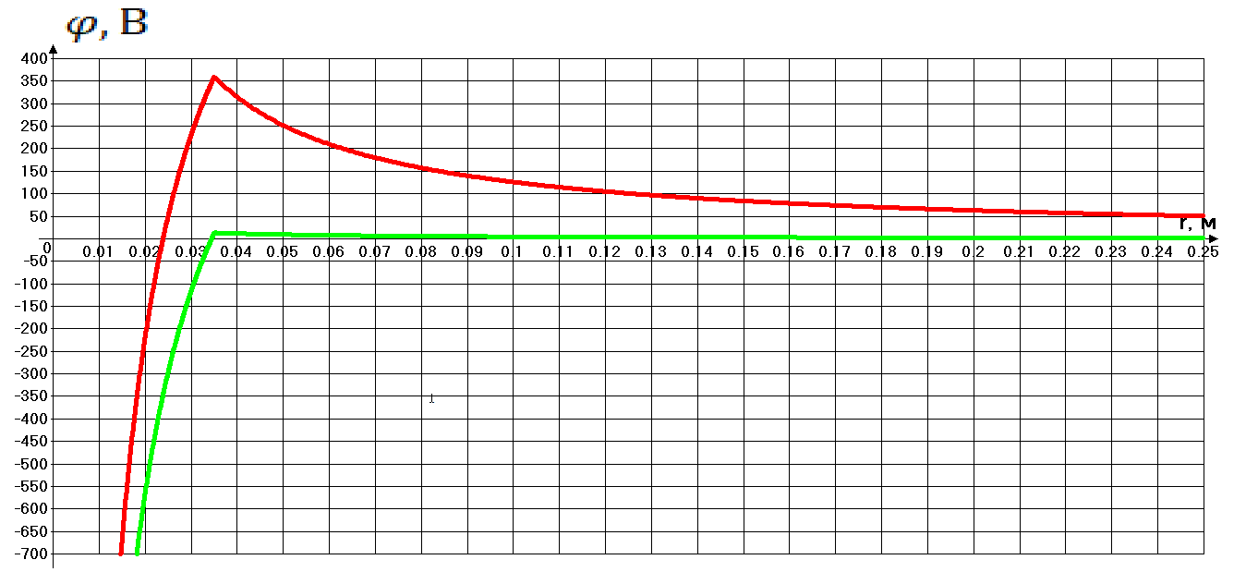

На этом графике

Красная линия – воздух

Зелёная линия – спирт

**6.2. В центре металлической сферы радиуса R = 10 см и зарядом q = 30 нКл находится точечный положительный заряд q0 = 10 нКл. Найти потенциал поля в точках, отстоящих от центра сферы на расстоянии r1=5 см и r2=15 см**

Решение. Найдём зависимость потенциала и напряжённости от расстояния от центра сферы до той или иной точки.

Воспользуемся теоремой Остроградского-Гаусса, согласно которой поток напряжённости электрического поля E через замкнутую поверхность с величиной заряда q внутри этой поверхности равен

,

Где – электрическая постоянная

диэлектрическая проницаемость в вакууме и воздухе

расстояние от центра сферы

площадь сферической поверхности

**Вне сферы**

В формуле Остроградского-Гаусса заряд равен

Напряжённость электрического поля, обладающего сферической симметрией

Отсюда потенциал

Постоянную интегрирования найдём из условия, что при

Очевидно, что , т.е.

**Внутри сферы**

Внутри сферы заряд , значит, напряжённость равна

Напряжённость электрического поля, обладающего сферической симметрией

Отсюда потенциал

Постоянную интегрирования найдём из условия неразрывности потенциала, т.е.

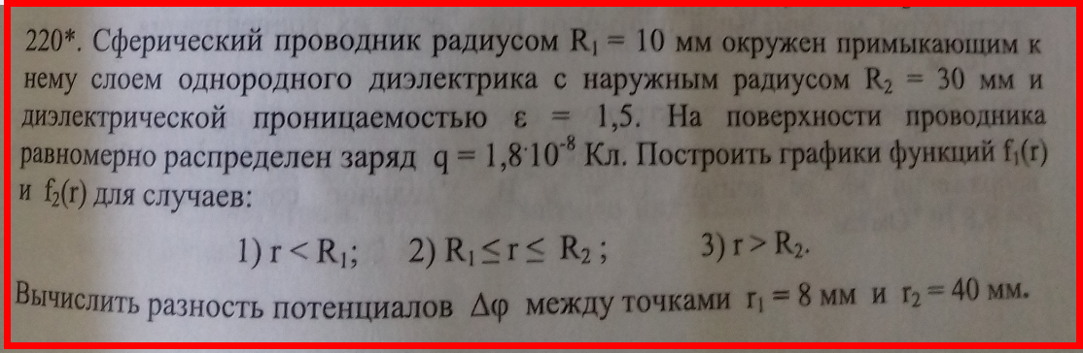

Решение. Найдём зависимость потенциала и напряжённости от расстояния от центра сферы до той или иной точки.

Воспользуемся теоремой Остроградского-Гаусса, согласно которой поток напряжённости электрического поля E через замкнутую поверхность с величиной заряда q внутри этой поверхности равен

,

Где – электрическая постоянная

диэлектрическая проницаемость в вакууме и воздухе

расстояние от центра сферы

площадь сферической поверхности

**Вне диэлектрика**

Напряжённость электрического поля, обладающего сферической симметрией

Отсюда потенциал

Постоянную интегрирования найдём из условия, что при

Очевидно, что , т.е.

**На поверхности диэлектрика**

**Диэлектрик**

Напряжённость электрического поля, обладающего сферической симметрией

Отсюда потенциал

Постоянную интегрирования найдём из условия неразрывности потенциала, т.е.

**На поверхности сферы**

**Внутри сферы**

Внутри сферы зарядов нет, значит, напряжённость равна нулю.

Напряжённость электрического поля, обладающего сферической симметрией

Отсюда потенциал

Постоянную интегрирования найдём из условия неразрывности потенциала, т.е.

Искомая разность потенциалов

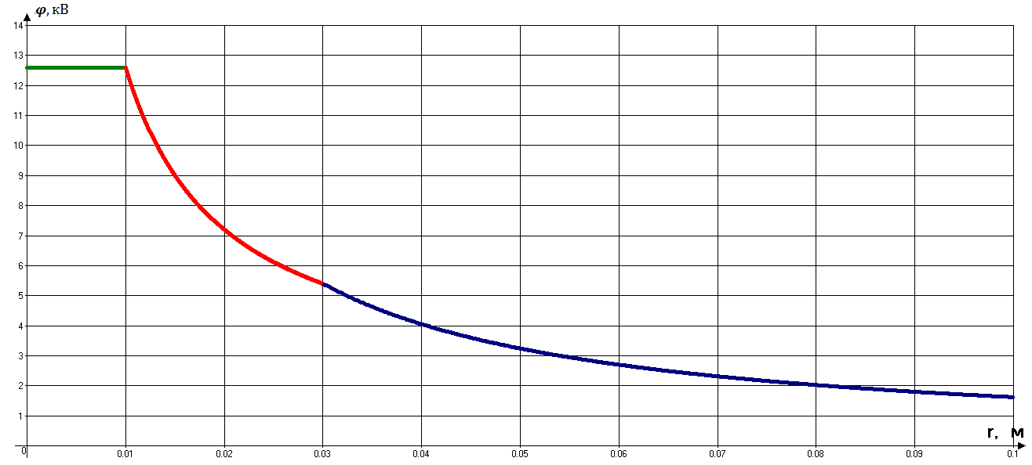

На этом графике

Зелёный - внутри сферы

Красный – диэлектрик

Синий – вне диэлектрика

**Формулировка задания 4.1**. Рассчитать напряженность и потенциал электростатического поля равномерно заряженный сферической поверхности для точек внутри сферы, на ее поверхности и вне сферы на заданных расстояниях r от ее центра.

Построить графики зависимостей напряженности и потенциала от расстояния r от центра сферы для обеих сред. С помощью силовых линий вектора напряженности графически изобразить электростатическое поле равномерно заряженной сферы и доказать, что аналитическое представление электростатического поля совпадает с графическим.

**Решение задания**. В соответствии с заданным номером варианта выбираем параметры задания:

Сферическая поверхность с радиусом R и общим зарядом q заряжена равномерно с поверхностной плотностью. Равномерное распределение заряда на поверхности поля приводит к тому, что данное поле обладает сферической симметрией, поэтому линии напряженности направлены радиально.

В данном задании применима теорема Остроградского — Гаусса: поток вектора напряженности электрического поля через замкнутую поверхность равен алгебраической сумме заключенных внутри это поверхности зарядов, деленной на E0.

В данном задании мы имеем заряженную сферическую поверхность с радиусом . Для всех точек этой поверхности . Если , внутрь поверхности попадает весь заряд q, распределенный по сфере. Следовательно,

, откуда ()

Cнаружи поверхности потенциал убывает по сравнению с расстоянием, поэтому

Сферическая поверхность радиуса r, меньшего, чем R, не будет содержать зарядов, вследствие чего для получается . Потенциал ф в каждой точке внутри сферы численно равен потенциалу на поверхности сферы .

При нахождении заряда внутри сферы напряженности будет равна 0, так как R cферы больше расстояния r от точки до центра, следовательно выбранная поверхность не охватывает заряд .

Значение потенциал как внутри, так и на её поверхности будет постоянно

Для первой среды , а для второй среды.

Подставим значения, определим:

.

Проверим размерность получаемой величин:

Найдем напряженность на поверхности сферы, которая равна

Напряженность Еп для первой среды

,

а для второй среды

Подставим значения

32,39·103 В/м.

.

Рассчитаем значение напряженности и потенциал для первой среды при

22,49·103 В/м

16,52·103 В/м

12,65·103 В/м

10·103 В/м

8,1·103 В/м

6,69·103 В/м

5,62·103 В/м

4,79·103 В/м

13,49·102 В

11,57·102 В

10,12·102 В

9·102 В

8,1·102 В

7,36·102 В

6,75·102 В

6,23·102 В

Рассчитаем значение напряженности и потенциал для второй среды. Так как диэлектрическая проницаемость второй среды в 3 раза больше, чем у первой, то соответствующие значения напряженности и потенциала для второй среды будут в 3 раза меньше.

В/м

5,51 В/м

В/м

В/м

В/м

В/м

В/м

В/м

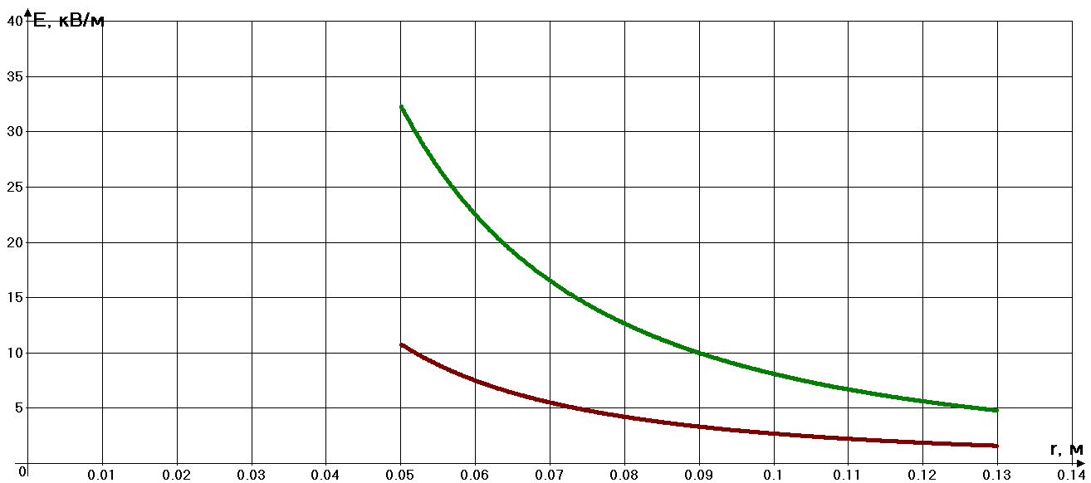

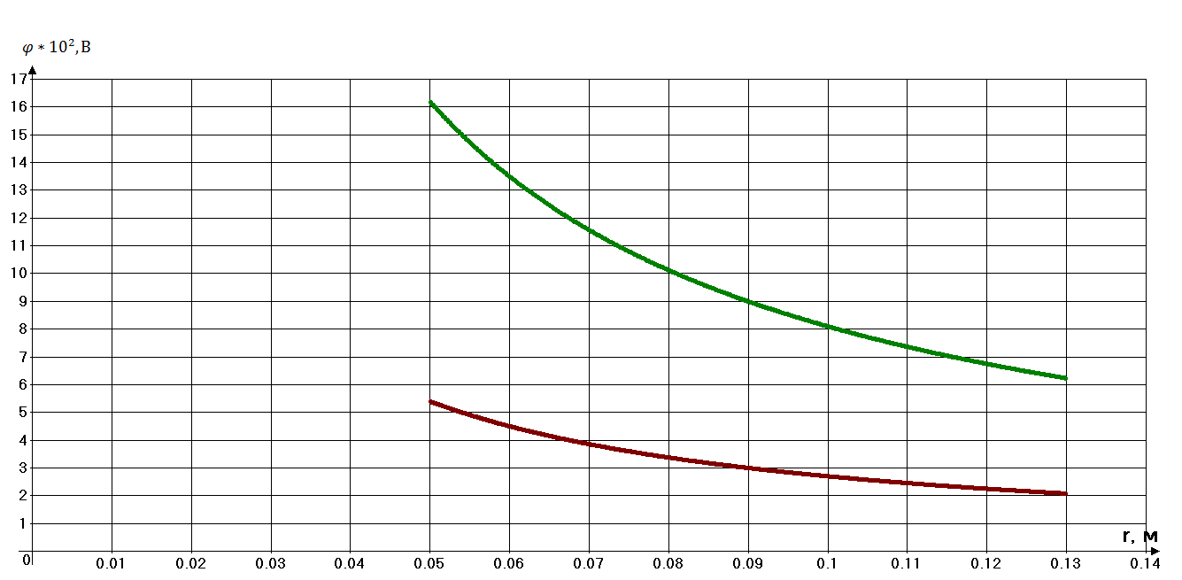

На этих графиках зелёный и красный – соответственно первая и вторая среды

Аналитическое и графическое представление электростатического поля

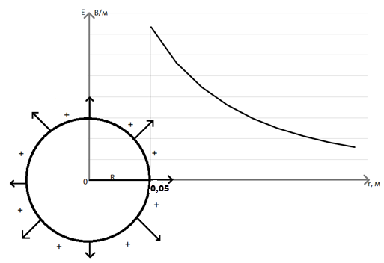

В результате выполнения расчетно-графической работы:

1. рассчитана напряженность и потенциал электростатического поля равномерно заряженный сферической поверхности для точек внутри сферы, на ее поверхности и вне сферы на заданных расстояниях в данных средах;
2. выполнена проверка размерности формул;
3. построены графики зависимостей напряженности и потенциала от расстояния r от центра сферы для обеих сред;
4. показана связь графического и аналитического представления электростатического поля